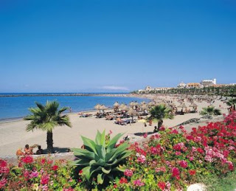
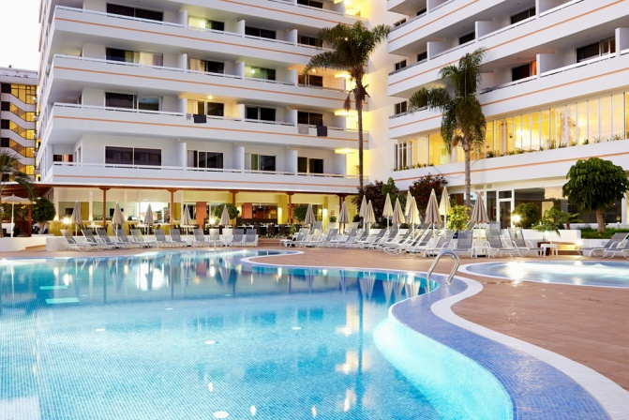
LOP-tur 4/2016 Sydenturen til Tenerife, 27. november til 11. desember 2016
Tenerife er den største øya på Kanariøyene og dagtemperaturen i november/desember ligger på vel 20°C. Ellers er øya kjent for Spanias høyeste fjell, Teide, som er over 3.700 meter høyt. En tur med taubanen opp på fjellet er en attraksjon.
Vi skal bo på Sunprime Coral Suites som ligger fint til i Playa de las Américas. Fra hotellet har du kort vei til sentrum med et bra utvalg av butikker, restauranter og barer. Går du litt videre, kommer du til strandpromenaden og den populære badestranden. På hotellet bor du i designede suiter med mange praktiske og smarte detaljer. Bassenget på hotellet er oppvarmet til en behagelig temperatur (25°C). Hotellet har aldersgrense på 16 år, har spa, gratis treningsstudio, gratis WiFi på hele hotellet, kjøleskap på rommet og takterrasse med solsenger og flott utsikt. Reiseleder vil sørge for fellessamlinger og utflukter etter behov.

Pris pr person ved minimum 15 deltakere er kr 8.265 med et tillegg på kr 5.755 for enkeltrom. Det er mulig å få oppgradert rommet mot et tillegg på kr 475 for dobbeltrom, kr 700 for enkeltrom. I tillegg kommer transport flyplass/hotell tur/retur på kr 180 pr person, mat på fly tur/retur på kr 190 pr person.
Hotellet tilbyr følgende: all inclusive kr 3.740 pr person for 2 uker.
Inclusive (i uken frokost 7 dager + middag 5 dager) kr 2.790 pr person for 2 uker.
Frokost kr 1.100 pr person for 2 uker
Påmeldingsfrist : fredag 11. mars 2016. Bruk felles påmeldingsskjema.
Turoperatør er Os Reisebyrå i samarbeid med Ving.

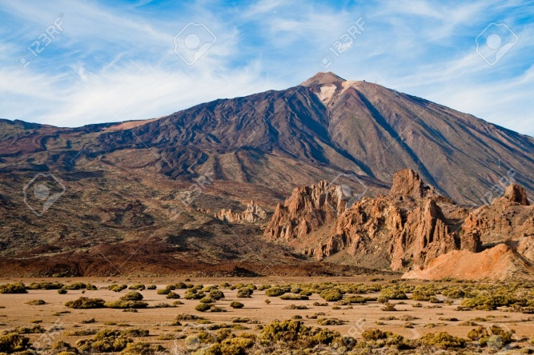
Bildene viser øverst parti fra hotellet og stranden og nederst Spanias høyeste fjell Teide

